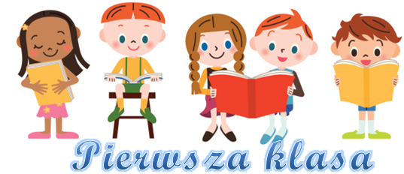
Jak rozwijać potencjał dziecka w klasie pierwszej
Pójście do pierwszej klasy wiąże się z dużymi zmianami, zarówno dla dziecka, jak i jego rodziców. Zmiana środowiska przedszkolnego na szkolne to nowe wyzwania poznawcze związane z nabywaniem wiadomości i umiejętności szkolnych, ale też społeczne i emocjonalne . Nowe sytuacje to okazja do zarówno pozytywnych, jak i negatywnych doświadczeń, warto więc wiedzieć, jak wspierać dziecko na początku jego drogi w szkole podstawowej.
Jak wspierać adaptację w klasie pierwszej
- Pozwól dziecku na samodzielność, wdrażaj do obowiązków domowych;
- Zachęcaj do doprowadzenia czynności do końca;
- Stwarzaj dziecku okazję do dokonywania wyborów, podejmowania decyzji ;
- Zadbaj o odpowiednie miejsce pracy;
- Rozwijaj wszystkie sfery funkcjonowania;
- Zadbaj o odpowiednia ilość ruchu;
- Zaplanuj czas w ciągu dnia, który będzie tylko dla was;
- Zachęcaj dziecko do mówienia o emocjach, modeluj takie zachowania;
- Wykorzystuj sytuacje zabawy, czytanie bajek jako okazję, by poznać punkt widzenia dziecka;
- Chwal dziecko w sposób opisowy;
- Pozwól na przejawianie inicjatywy, wspieraj jego zainteresowania;
- Zwiększaj świadomość dziecka dotyczącą jego mocnych i słabych stron;
- Pokazuj dziecku, że niewiedza nie jest powodem do wstydu;
- W jasny sposób wyrażaj swoje oczekiwania i uczucia;
- Zadbaj o odpowiedni rytm dobowy;
- Rozwijaj ciekawość poznawcza i twórcze myślenie.
Klasa pierwsza to czas obfitujący w wiele wyzwań – nie tylko dla dzieci, ale także ich rodziców i nauczycieli. Dzieci, mimo że są coraz bardziej samodzielne, rozwijają się w zróżnicowanym tempie i nadal potrzebują wsparcia dorosłych zarówno w sferze edukacyjnej, jak i emocjonalnej, i społecznej.

